**DAG**

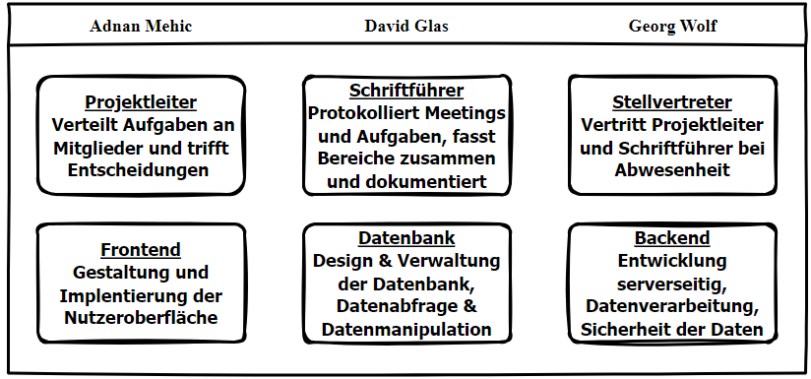

Tools

**Projektmanagement:** Azure DevOps inkl. TimeLog

**Entwicklung:** Visual Studio, Git, MySQL Workbench  
**Server:** XAMPP, Apache, Docker, TeamViewer, Proxmox, TrueNAS, OpenSense

Projektmanagement

Zur Umsetzung unseres Projekts entschieden wir uns für die agile Methode **Scrum**. Ein **Sprint** dauerte in unserem Projekt jeweils 2 Wochen, wobei die erste und letzte Woche des Zyklus nicht mitgerechnet wurden. Zu Beginn jedes Sprints trafen wir uns, um die anstehenden Aufgaben für die nächsten 2 Wochen zu besprechen. Am Ende eines Sprints erfolgte eine kurze Feedback-Runde, und offene Punkte wurden in den nächsten Sprint übernommen.

Als Projektmanagement-Tool nutzten wir **Azure DevOps**, um zuerst unseren **Product Backlog** zu erstellen und anschließend die Aufgaben auf die Sprints und Teammitglieder zu verteilen.

Für das Zeit-Tracking setzten wir eine Erweiterung für Azure DevOps namens **TimeLog** ein. Dies ermöglichte es uns, Arbeitszeiten direkt auf einzelne Aktivitäten zu buchen, was die Arbeitsstrukturierung vereinfachte und die Auswertung der Sprint-Retrospektive erleichterte.

Quality Assurance

**Allgemeine Maßnahmen:** Handbuch, Passwort-Resets, QR-Code-Verschlüsselung, Passwort-Hashing, Seitenzugriffsverwaltung

Um sicherzustellen, dass die Anforderungen des Projekts korrekt umgesetzt wurden, luden wir zwei Testbenutzer, Weiand Armin und Kirchmeier Alex, ein, die Anwendung ausgiebig zu prüfen. Jeder von ihnen erhielt sowohl einen Schüler- als auch einen Admin-Account, um alle Aspekte der Anwendung zu überprüfen. Beide Testpersonen waren äußerst zufrieden und konnten keine Fehler finden. Lediglich einige kleinere optische Anpassungen wurden im Nachhinein vorgenommen.

Datenbank